Ofício Vereador Nº 545/2021

São Roque, 17 de fevereiro de 2021.

Excelentíssimo Senhor Prefeito,

Venho por meio deste cumprimentá-lo e solicitar os bons ofícios de Vossa Excelência, junto ao Poder Executivo, visando à construção de uma Praça, entre as Ruas Alameda Sete e Rua Fernão Pires, no Bairro Vinhedos.

Tal pedido se justifica, tendo que este Vereador esteve no bairro na última terça-feira (16) acompanhando serviços de motonivelamento e cascalhamento, de modo que moradores reivindicaram a construção de uma praça no local acima indicado, conforme croqui em anexo.

Na certeza de que dispensará especial atenção a este Ofício, desde já agradeço, renovando meus mais sinceros protestos de elevada estima e de distinta consideração.

William da Silva Albuquerque
Vereador

Ao
Excelentíssimo Senhor
MARCOS AUGUSTO ISSA HENRIQUES DE ARAÚJO
DD. Prefeito de São Roque - SP

PROTOCOLO Nº CETSR 17/02/2021 - 16:04 2083/2021

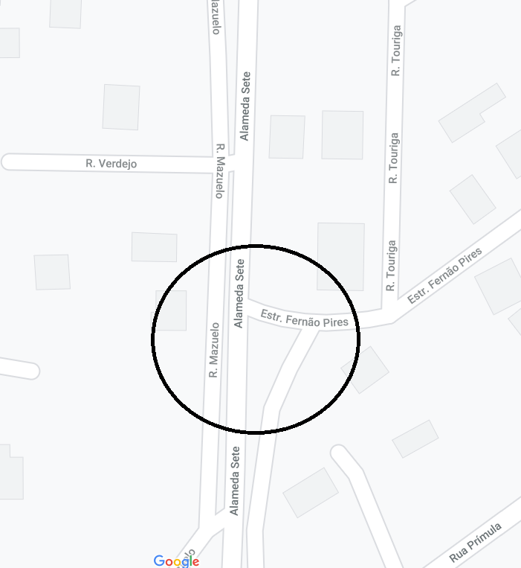
CROQUI

